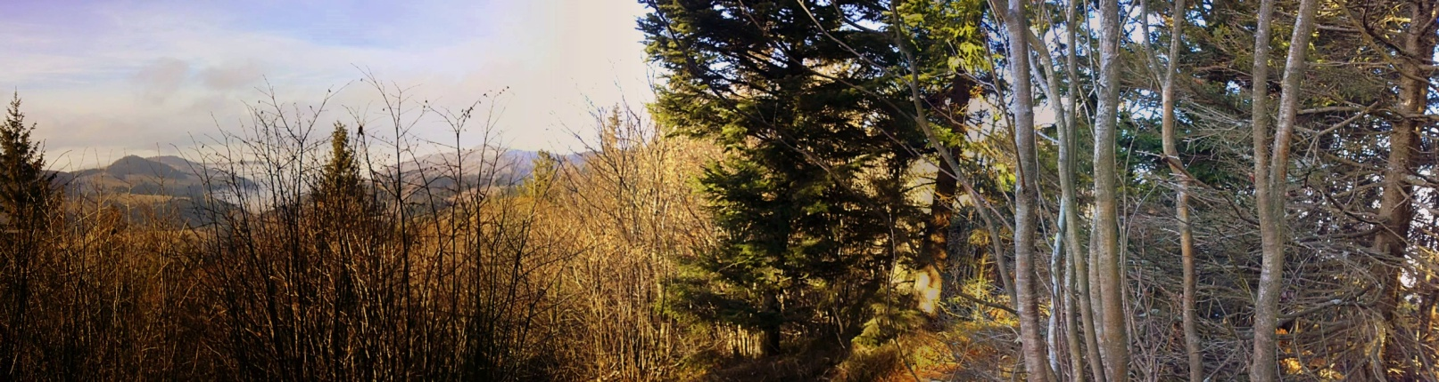

**Der Ausflug nach dem Lačnov**

**2.12.2011**

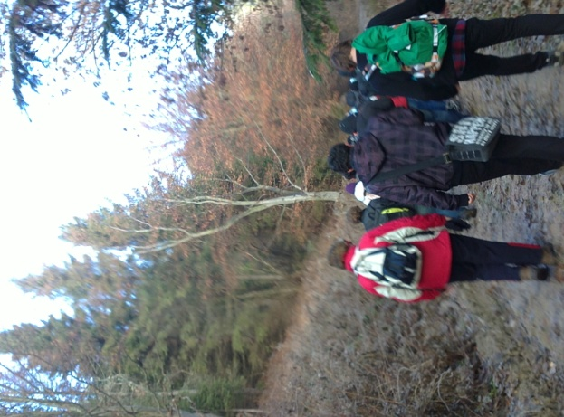

**Am 2. Dezember 2011 waren wir in Lačnov. Es ist ein kleines Dorf unter dem Hügel Bachureň. Dort war sehr schöne Natur, aber es war der Nebel. Es war anstrengender Aufstieg, dann haben wir auch die Hohe Tatra gesehen. ☺**

